Финансовый управляющий Карюкова Владислава Фагимовича Косточкина Мария Васильевна
163046, Архангельская область, Архангельск, Воскресенская, 59, 2 этаж, тел.: 89600091050, эл. почта: mkostochkina00@mail.ru

Дата: 28 мая 2026 г. | Место составления: Архангельская область, город  Архангельск, ул. Воскресенская, д. 59
Решение об оценке имущества гражданина

Наименование арбитражного суда, в производстве которого находится дело о банкротстве | Арбитражный суд Республики Башкортостан
Номер дела | № А07-41443/2025
Дата принятия судебного акта о введении процедуры банкротства | 05.02.2026 г.
Дата назначения арбитражного управляющего | 05.02.2026 г.
Сведения об арбитражном управляющем

Наименование саморегулируемой организации арбитражных управляющих, членом которой является арбитражный управляющий | Союз "Саморегулируемая организация "Гильдия арбитражных управляющих"
Номер и дата регистрации в едином государственном реестре саморегулируемых организаций арбитражных управляющих | 001-5 от 19.12.2002
Наименование страховой организации, с которой заключен договор о страховании ответственности арбитражного управляющего | Общество с ограниченной ответственностью  «Страховой Дом»
Номер договора страхования, дата его заключения и срок действия | 17420/700/25 от 24.06.2025, действителен с 24.06.2025 г. по 23.06.2026 г.
Адрес для направления корреспонденции арбитражному управляющему | 163046, Архангельская область, Архангельск, Воскресенская, 59, 2 этаж
Сведения о должнике

Ф.И.О. | Карюков Владислав Фагимович/БФЛ
Дата рождения | 29.09.1973
Место рождения | гор.Стерлитамак Башкирская АССР
ИНН | 027408383274
СНИЛС | 020-834-072 10
Место жительства | РБ, г. Уфа, ул. Рабкоров, д. 22, кв. 29
В соответствии с п. 2 ст. 213.26 Федерального закона от 26.10.2002 № 127-ФЗ «О несостоятельности (банкротстве)» (далее – Закон о банкротстве) оценка имущества гражданина, которое включено в конкурсную массу в соответствии с настоящим Федеральным законом, проводится финансовым управляющим самостоятельно, о чем финансовым управляющим принимается решение в письменной форме. Проведенная оценка может быть оспорена гражданином, кредиторами, уполномоченным органом в деле о банкротстве гражданина.
Оценка рыночной стоимости имущества должника проводится в целях определения начальной цены продажи имущества в процедуре реализации имущества, для предоставления в деле о банкротстве гражданина в суд, гражданину, кредиторам, уполномоченным органам.
В соответствии со ст. 14 Федерального закона от 29.07.1998 № 135-ФЗ «Об оценочной деятельности в Российской Федерации» оценщик имеет право применять самостоятельно методы проведения оценки объекта оценки в соответствии со стандартами оценки. Основными подходами, используемыми при проведении оценки, являются сравнительный, доходный и затратный подходы. Финансовый управляющий считает целесообразным

отказаться от применения затратного и доходного подхода по причине отсутствия у финансового управляющего обоснованной и надежной информации о будущих доходах и расходах, связанных с оцениваемыми объектами, а также в связи с наличием достаточного количества объектов-аналогов на рынке для расчета сравнительным подходом.
Сравнительный подход служит для оценки рыночной стоимости объекта исходя из методов оценки, основанных на получении стоимости объекта оценки путем сравнения оцениваемого объекта с объектами-аналогами которые были проданы или предложены в продажу.

На основании п. 2 ст. 213.26 Закона о банкротстве, финансовый управляющий принял решение о самостоятельном проведении оценки имущества, включенного в конкурсную массу должника, путем проведения сравнительного анализа рыночных цен на аналогичное по характеристикам имущество, с учетом технических характеристик и корректировки на текущее состояние имущества должника на момент проведения оценки.
При проведении оценки путем сравнительного анализа рыночных цен финансовый управляющий использовал данные о стоимости объектов-аналогов из объявлений, размещенных в открытых источниках в сети Интернет на специальных ресурсах по размещению объявлений о продаже, в том числе: Авито.ру.

В результате проведения сравнительного анализа среднерыночной стоимости объектов, имеющих схожие характеристики с учетом корректировки на текущее состояние имуществ должника, финансовым управляющим определена следующая стоимость имущества должника по состоянию на 24 апреля 2026 г.:

№ п/п | Наименование, характеристика объекта | Рыночная стоимость,руб.
1 | Автомобиль марки: ГАЗ 2705  Год выпуска:2000  Государственный регистрационный знак: Е847МВ102  Идентификационный номер: XTH270500Y0160708  Тип ТС: ГРУЗОВОЙ (ФУРГОН)  Шасси №:0160100  Кузов: 270500V0013433  Цвет кузова: СЕРО-БЕЛЫЙ | 187 800
Итого: |  | 187 800

При проведении оценки рыночной стоимости имущества должника финансовый управляющий руководствовался федеральными стандартами оценки и Федеральным законом от 29.07.1998 № 135-ФЗ «Об оценочной деятельности в Российской Федерации».

ОПИСАНИЕ ЛОТА 1:

Техническое состояние не проверялось финансовым управляющим.

Лот 1:

Аналог 1, цена 49 000 руб.

https://www.avito.ru/arhangelskaya_oblast_mirnyy/avtomobili/gaz_gazel_2705_2.4_mt_2000_400_000_km_8161501964?context=H4sIAAAAAAAA_wFXAKj_YTozOntzOjEyOiJoYXNHZW9GaWx0ZXIiO2I6MTtzOjEzOiJsb2NhbFByaW9yaXR5IjtiOjA7czoxOiJ4IjtzOjE2OiI0RFdSUEh6OHpGeWZsSWwwIjt9HSI4-1cAAAA

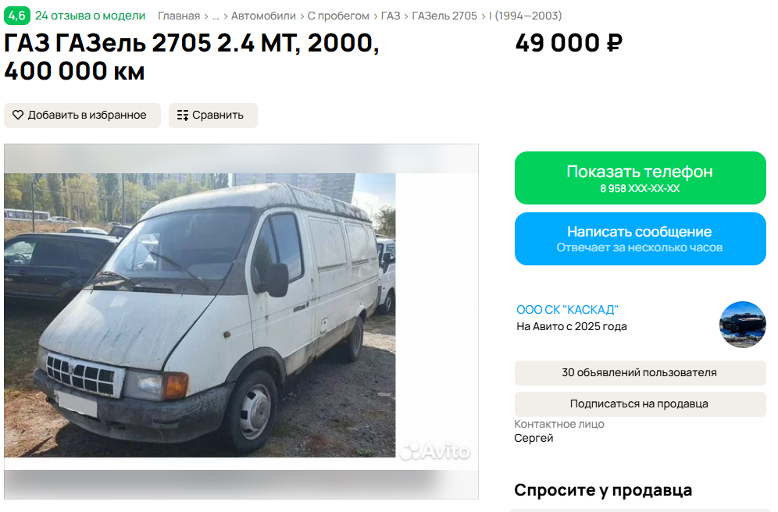

Аналог 2, цена: 250 000 руб.

https://www.avito.ru/konevo/avtomobili/gaz_gazel_2705_2.9_mt_2000_1_000_km_8024628726?context=H4sIAAAAAAAA_wFXAKj_YTozOntzOjEyOiJoYXNHZW9GaWx0ZXIiO2I6MTtzOjEzOiJsb2NhbFByaW9yaXR5IjtiOjA7czoxOiJ4IjtzOjE2OiI0RFdSUEh6OHpGeWZsSWwwIjt9HSI4-1cAAAA

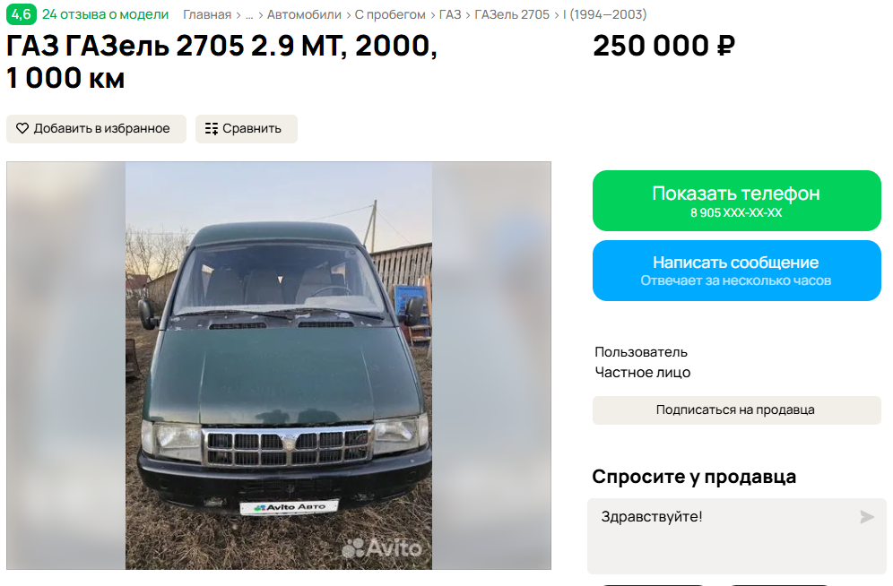

Аналог 3, цена: 150 000 руб.
https://www.avito.ru/kineshma/avtomobili/gaz_gazel_2705_2.4_mt_2000_100_000_km_8039212620?context=H4sIAAAAAAAA_wFXAKj_YTozOntzOjEyOiJoYXNHZW9GaWx0ZXIiO2I6MTtzOjEzOiJsb2NhbFByaW9yaXR5IjtiOjA7czoxOiJ4IjtzOjE2OiI0RFdSUEh6OHpGeWZsSWwwIjt9HSI4-1cAAAA

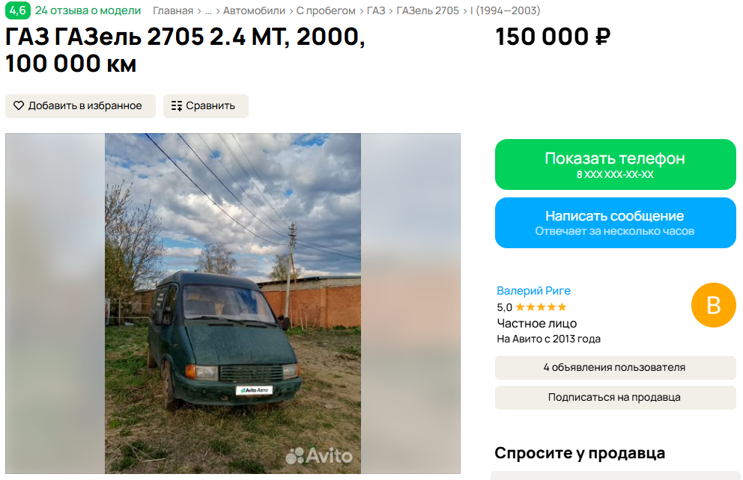

Аналог 4, цена: 250 000 руб.

https://www.avito.ru/kaluga/avtomobili/gaz_gazel_2705_2.4_mt_2000_195_000_km_8136979820?context=H4sIAAAAAAAA_wFXAKj_YTozOntzOjEyOiJoYXNHZW9GaWx0ZXIiO2I6MTtzOjEzOiJsb2NhbFByaW9yaXR5IjtiOjA7czoxOiJ4IjtzOjE2OiI0RFdSUEh6OHpGeWZsSWwwIjt9HSI4-1cAAAA

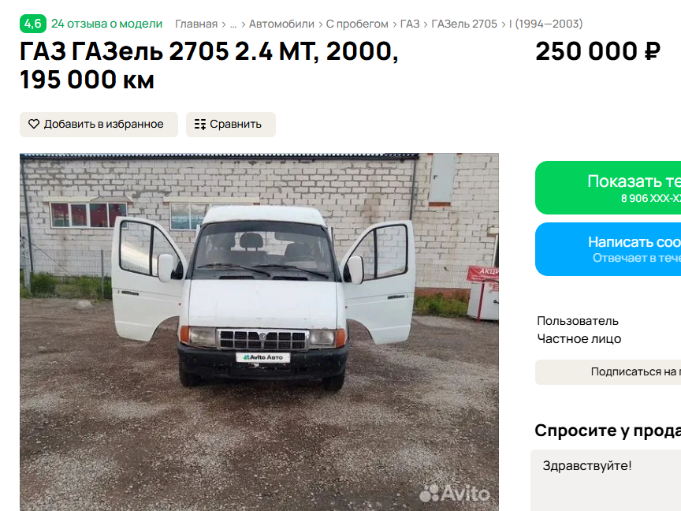
Аналог 5, цена: 240 000 руб.

https://www.avito.ru/ulyanovsk/avtomobili/gaz_gazel_2705_2.4_mt_2000_74_000_km_8093316756

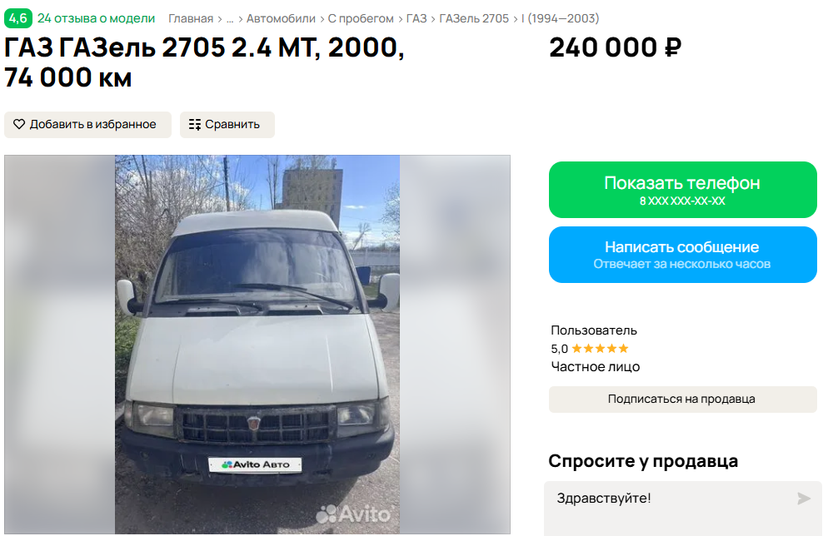

Таким образом, средняя цена на лот №1 автомобиль, год выпуска: 2000 рассчитывается по формуле:
(49 000 + 250 000 + 150 000 + 250 000 + 240 000):5 = 187 800 рублей.
Итого, рыночная цена автомобиля лот №1 автомобиль, год выпуска: 2000 – 187 800 рублей.
Фото автомобиля и документы:
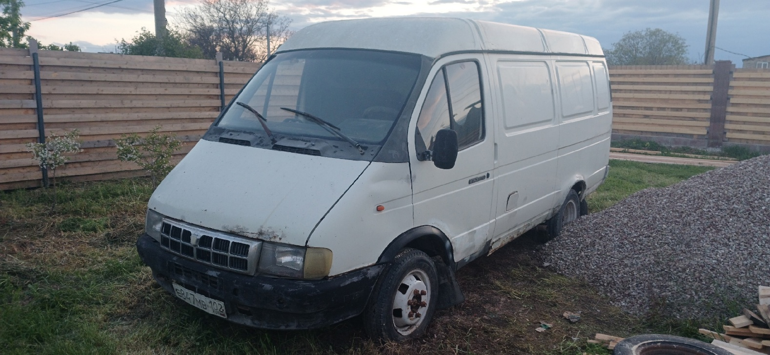

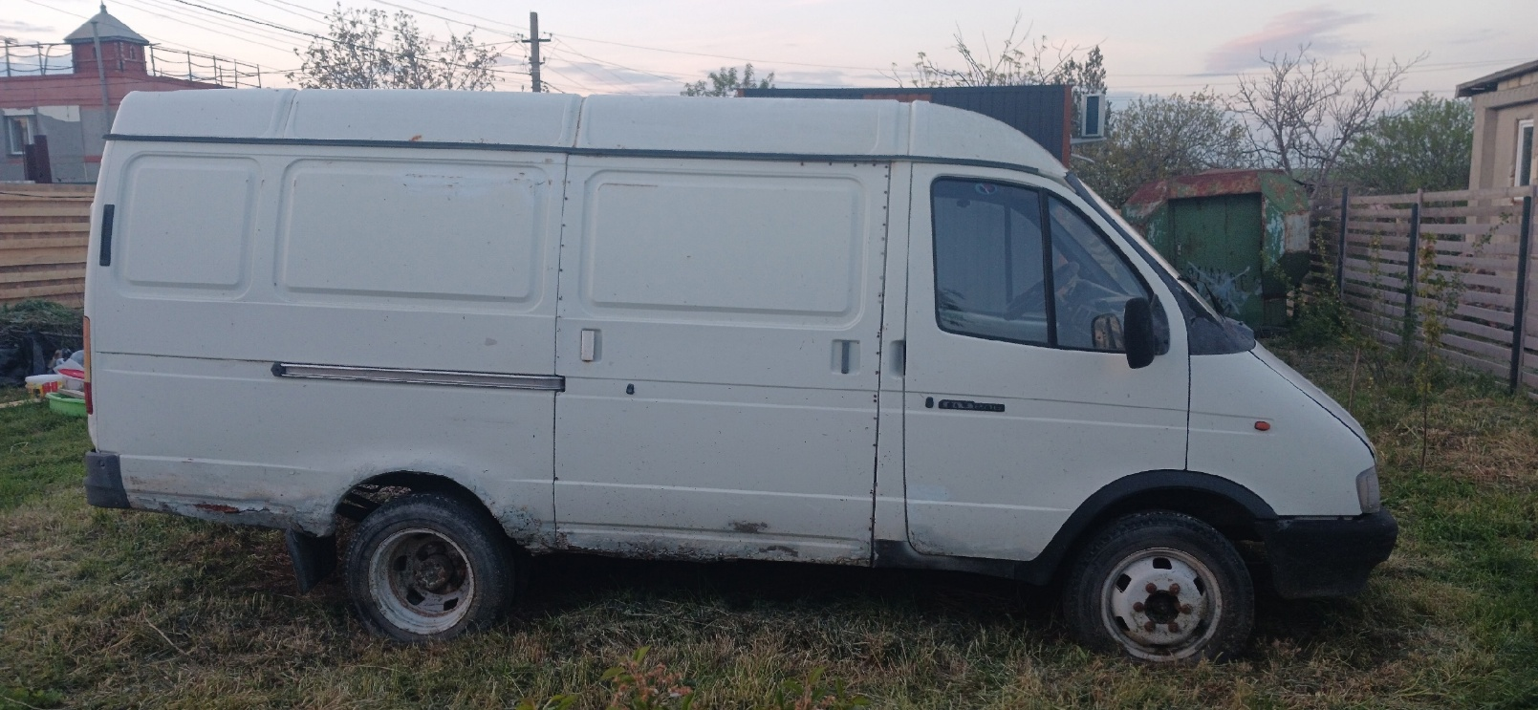
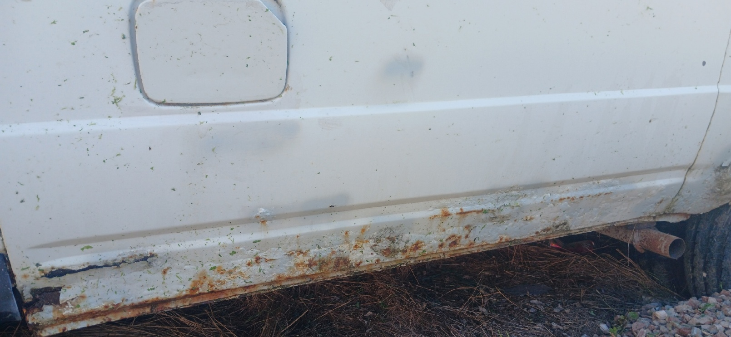
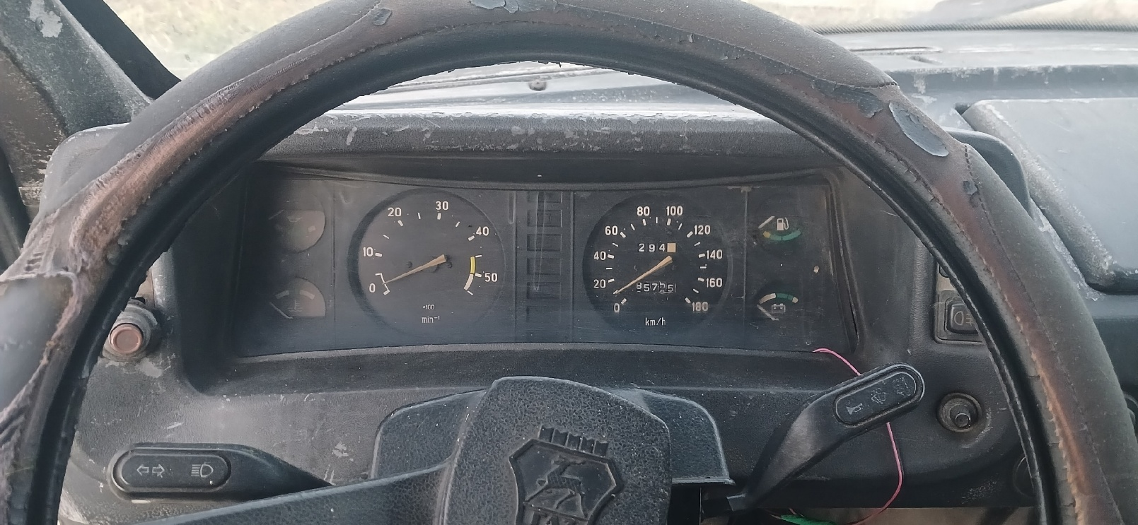

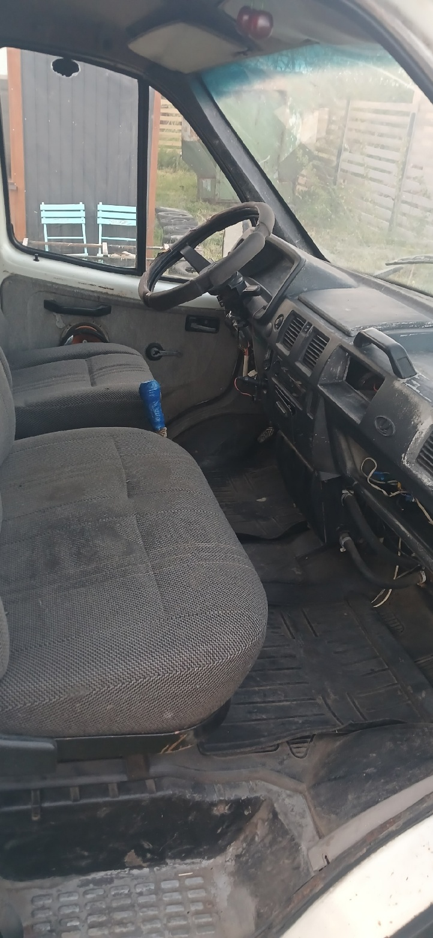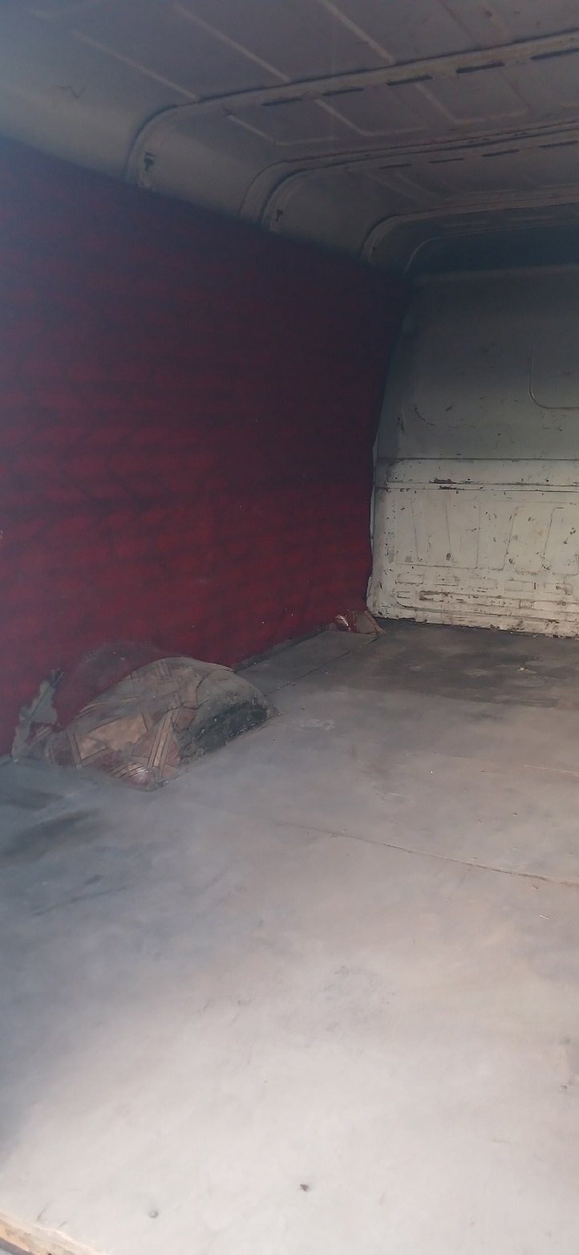

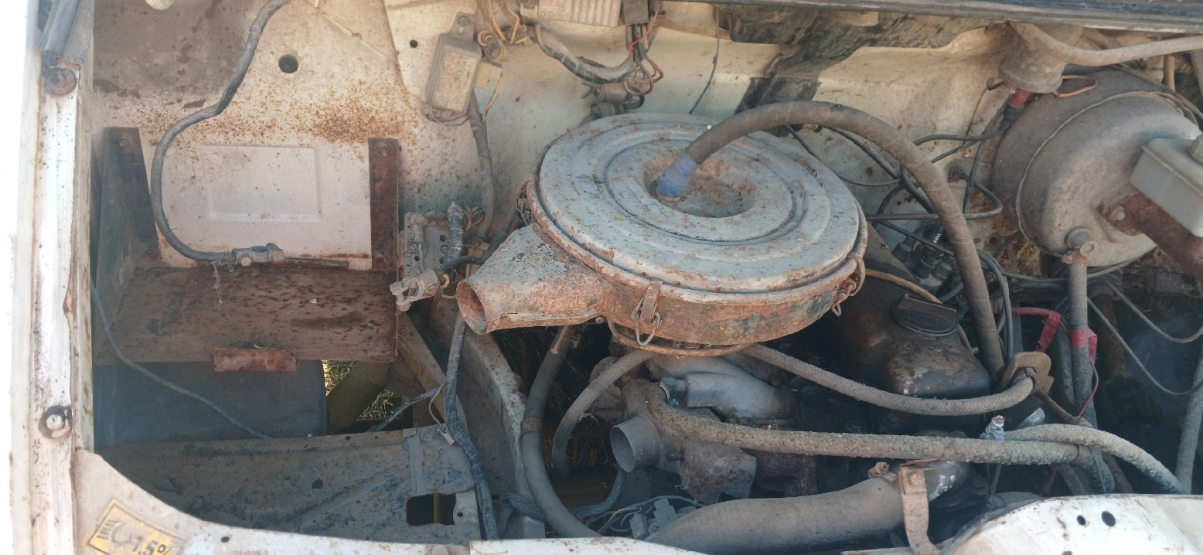
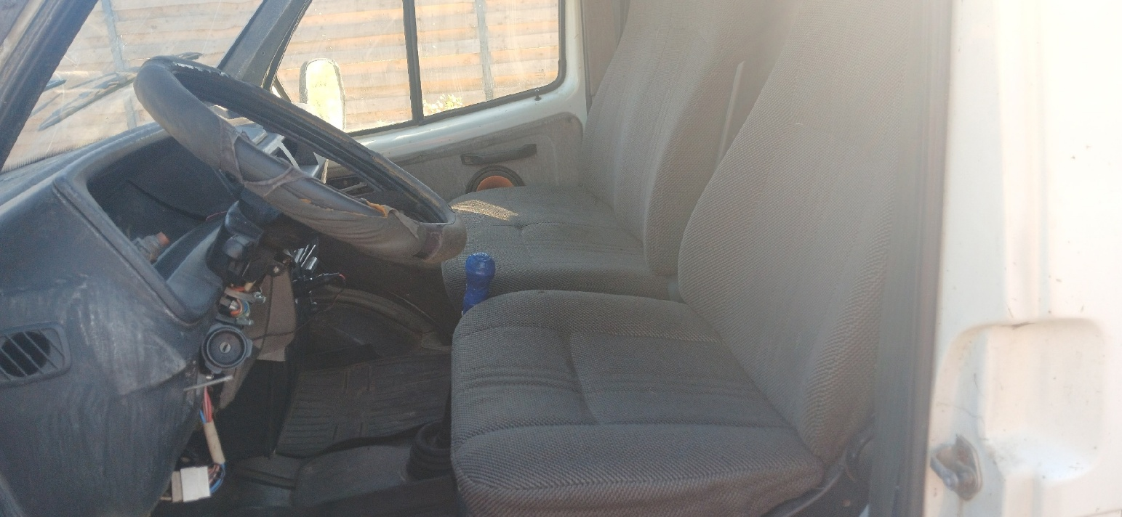
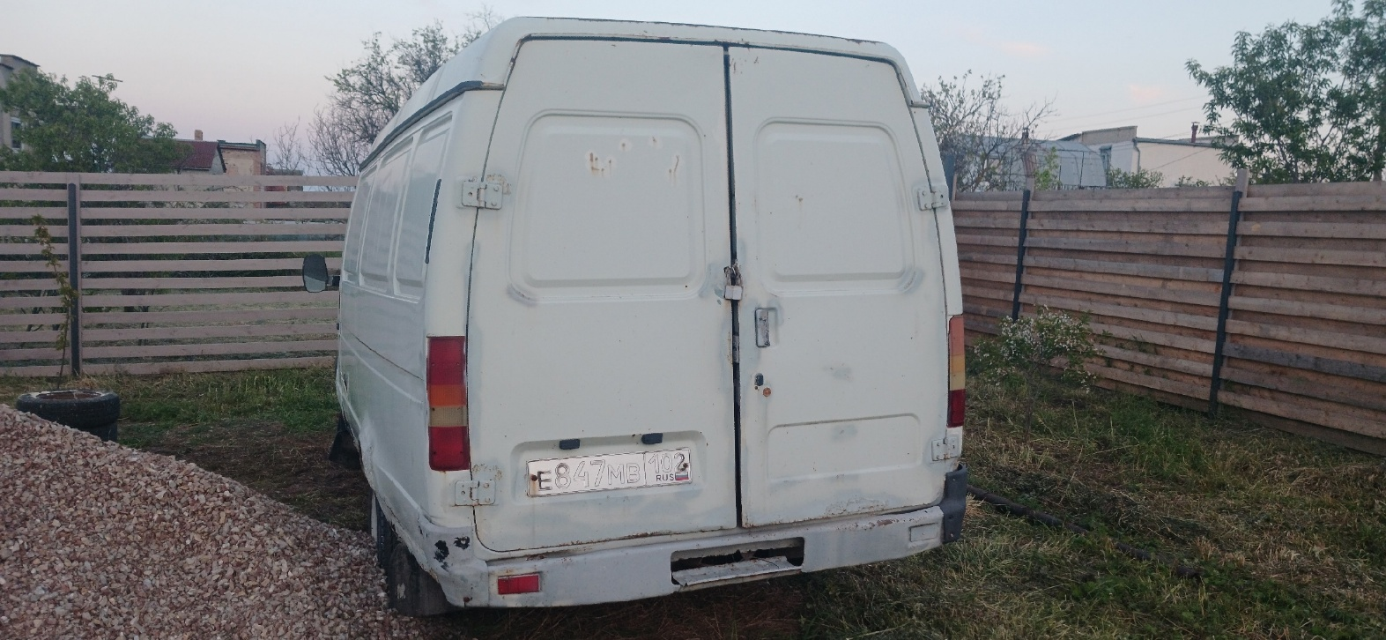

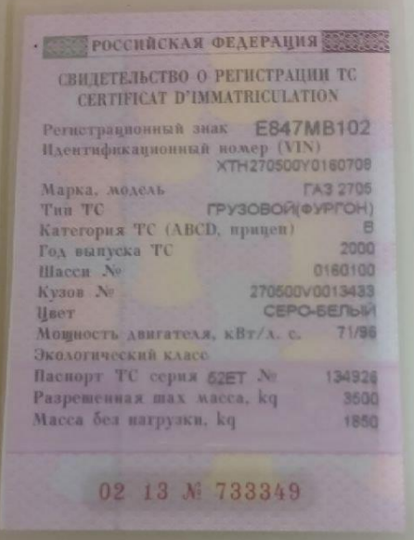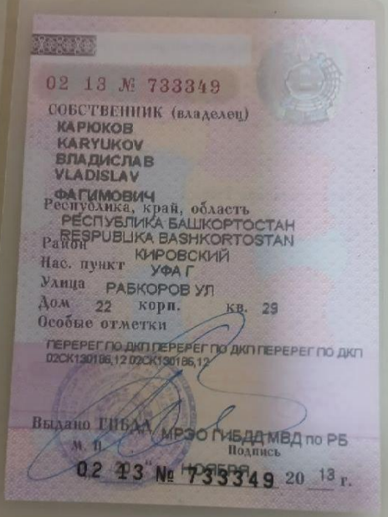
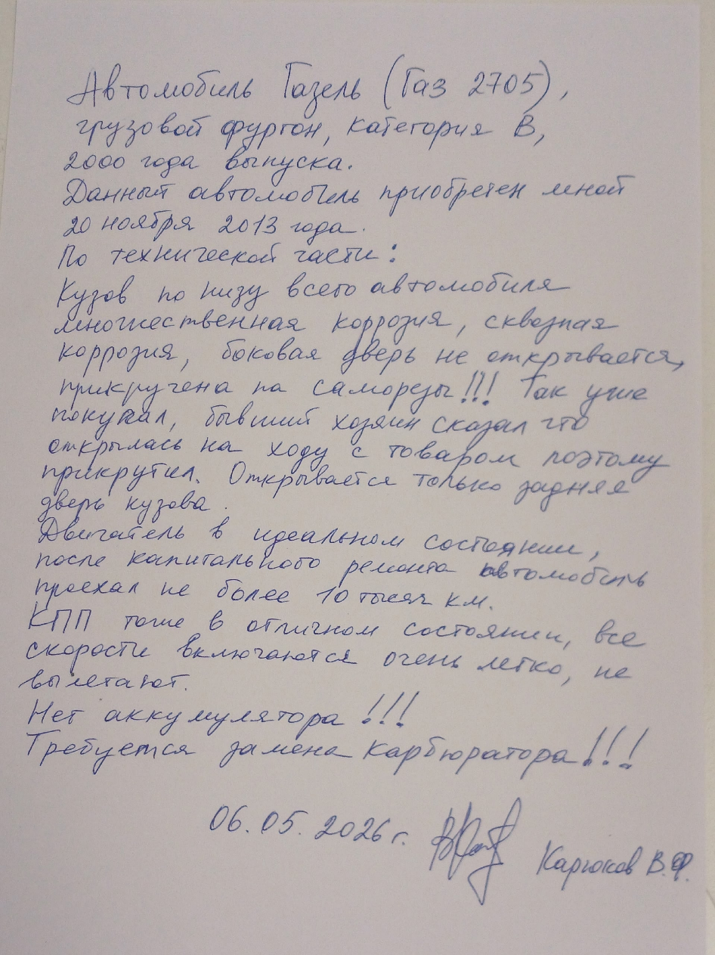

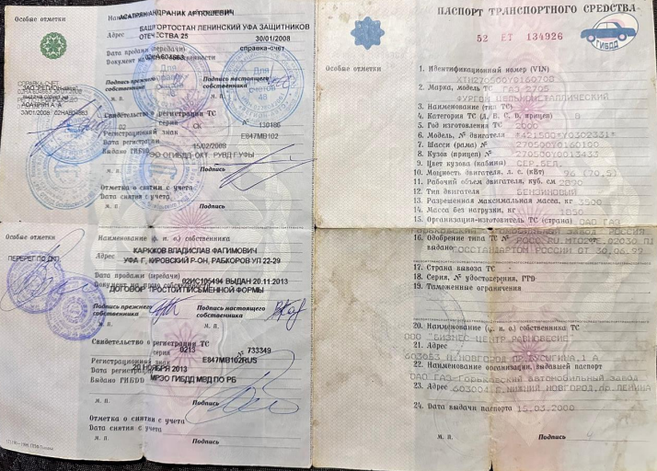

Финансовый управляющий  Карюкова Владислава Фагимовича | Косточкина М.В.

